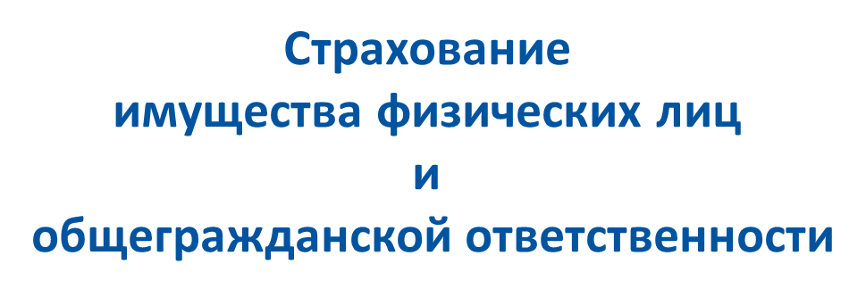

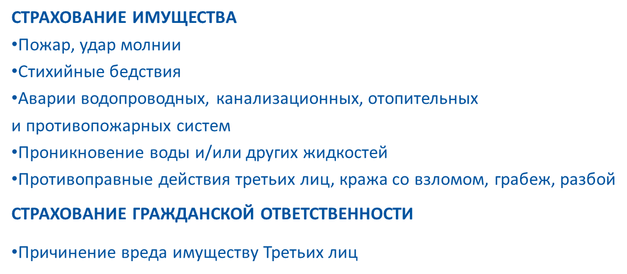

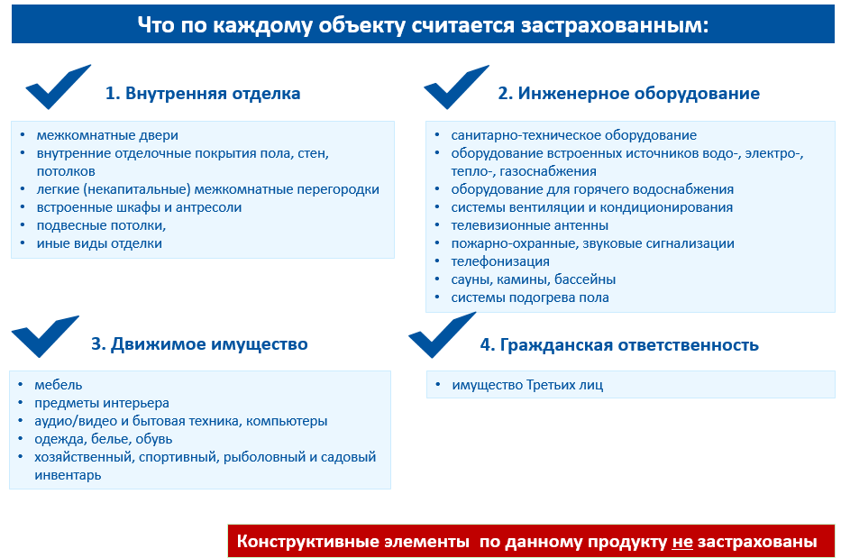

Застрахованные объекты | Страховая сумма (руб.)
 | Вариант 1 | Вариант 2 | Вариант 3 | Вариант 4 | Вариант 5 | Вариант 6
Внутренняя отделка, инженерное оборудование | 50 000 | 90 000 | 120 000 | 150 000 | 200 000 | 250 000
Движимое имущество | 50 000 | 50 000 | 80 000 | 100 000 | 150 000 | 250 000
Гражданская ответственность | 50 000 | 50 000 | 80 000 | 100 000 | 200 000 | 250 000
Общая страховая сумма | 150 000 | 190 000 | 280 000 | 350 000 | 550 000 | 750 000
Общая страховая премия | 790 | 990 | 1 490 | 1 890 | 3 190 | 4 390

Оптимальное решение
 | Вариант 1 | Вариант 2 | Вариант 3
Внутренняя отделка | 100 000 | 250 000 | 500 000
Движимое имущество и инженерное оборудование | 50 000 | 150 000 | 250 000
Гражданская ответственность | 50 000 | 150 000 | 250 000
Общая страховая сумма | 200 000 | 550 000 | 1 000 000
Базовая стоимость | 1 190 | 3 290 | 5 590
Акция*  *(при наличии договора ипотечного страхования) | 1 090 | 3 090 | 5 190
Есть продукт, включающий страхование конструктива, где будут защищены входные двери, окна, внутренние инженерные системы. Так же, есть программы, где можно застраховать каждый риск отдельно на любую большую сумму, подойти более индивидуально. Информация по тел.380340

